外語專業結合AI工具，推廣台灣在地文化
壹、時間：114年6月10日 / 星期二 / 中午12:00至下午13:00止
貳、地點：覺生綜合大樓I501
參、主持人：教務處 教師教學發展中心 張月霞主任
肆、主講人：法國語文學系 陳麗娟老師
伍、活動內容：
本次研習活動於114年6月10日（二）舉行，邀請法國語文學系 陳麗娟老師，與教師們分享了她多年來在語言教學與文化轉譯上的實踐經驗與教學創新，並提出外語教學在當代所應肩負的使命：讓學生能夠以外語說出台灣的故事，向國際傳遞在地特色。
“重新認識語言教育：從「說好自己的故事」開始”
陳老師分享，她曾在法國留學，儘管在語言溝通上已相當流利，但當面對外國友人、希望用法文介紹台灣時，卻發現自己往往無法精準表達，感到「言不達義」。這樣的困境讓她意識到，即便語言能力充足，如果對自身文化缺乏深入理解，也難以用外語清楚傳達。回到教學現場後，她也在學生身上觀察到相似的情況：許多學生雖已具備一定的外語能力，但當被要求用法文介紹台灣文化時，常常連中文都難以組織清楚，更別說外語轉譯。這促使她反思語言教育的目標，不應僅止於語言訓練，更應引導學生認識並梳理自身文化，才能在跨語溝通中有效傳遞台灣故事。
在此背景下，陳老師設定了培育語言專業人才的新方向，提出兩大目標作為教學設計的核心：一是讓不同語言程度的學生都能參與外語文化轉譯；二是透過文化轉譯任務的設定，培養學生主動學習外語的動機。由此，課堂的重心也由傳統的「老師教什麼」轉向「學生要完成什麼」。
“教學實踐與課程設計：從淡水走入世界”
從五年前起，陳老師便透過教育部重點計畫、USR計畫及專業知能服務等平台，逐步推展這樣的教學理念。在重點計畫中，她帶領學生以外語開發介紹淡水、大稻埕等觀光熱點的文化指南，聚焦於清法戰爭與地方歷史的介紹。而在USR計畫中，學生以外語述說歷史料理，設計走讀淡水的導覽路線。專業知能服務則延伸至新北石門、老梅社區等地，協助銀髮族推廣樂齡活動，並以多語言進行文化宣傳。
尤具創新的是陳老師所設計的「旅遊法文」跨領域自主課程，學生除了修習正課的2學分之外，還需投入額外40小時的自主學習，並可再取得2學分。這40小時的課程被精心規劃為五個階段，循序漸進地引導學生結合理論與實作，並善用AI工具完成具體成果。
在第一階段，學生學習外語轉譯與跨文化溝通的基本理論與應用。第二階段則進入AI工具的實務操作，學會運用生成式AI協助文案產出與語言修訂。接著在第三階段，學生需完成第一個實作任務：以淡水為題，結合古蹟、人物與在地商家，製作Facebook貼文與推廣短片。第四階段則是延伸任務，學生需選擇一個台北捷運站，進行同樣形式的文化介紹。過程中，陳老師特別邀請建築系黃瑞茂教授提供故事詮釋的技巧，並由歷史系主任協助史料的查核，確保內容的準確性與文化深度。第五階段為成果發表，學生需將前述產出公開展示與說明。
“學習動機與自主挑戰：教師如何支持學生”
陳老師也觀察到，在這樣的任務中，學生若具備明確目標與學習動機，會主動尋找工具與資源。例如有學生自學AI配音軟體，讓影片的語音解說更自然流暢，顯現出高度的主動學習精神。老師的角色則轉為支持與引導者，依據學生的需求提供技術與內容上的協助。
然而，此課程設計的高密度投入也引發疑問：大一新生是否具備足夠動力完成正課以外的40小時學習？陳老師坦言，實際上能夠完成全部學習任務並順利發表成果的學生不到十人。也有學生因課業壓力而選擇放棄自主學習部分。不過她也強調，透過申請「自主學習」的機制，讓原本課程中就具備的實作活動得以延伸為可計入學分的成果，對於願意投入的學生是一種學習成果的具體回報。她也持續與學生溝通，協助調整學習壓力，並強調課程產出對未來履歷與專業發展的實質幫助。
值得一提的是，淡江大學目前提供兩類自主學習機制供教師設計課程：A類為課程期間內安排的自主學習活動，而B類則需佔據整學期更大比例，並須要求成果發表。陳老師的課程即屬B類，讓學生在學期中透過真實任務完成深度學習，並與社區、在地歷史及國際文化溝通目標產生連結。
總結而言，陳麗娟老師透過自主學習課程的設計，讓學生在任務導向中實踐語言與文化的轉譯，不僅強化了學習動機，也開啟了結合地方文化與外語應用的實務經驗。這樣的課程設計強調學習成果與真實世界的連結，即使學生起點不同，也能在過程中找到自己的發展方向。對不同領域的教師而言，這門課的經驗也提供了具體啟示——如何透過自主學習架構，引導學生主動投入，並藉由跨領域合作與數位工具的運用，培養他們面對未來的整合與表達能力。教師的角色也轉化為支持者與引導者，陪伴學生從知識輸入走向實作產出。
陸、活動花絮：
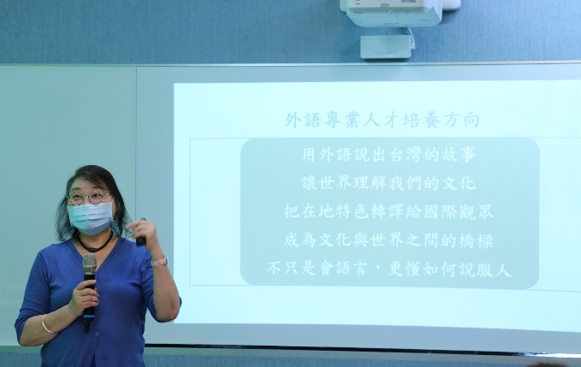 | 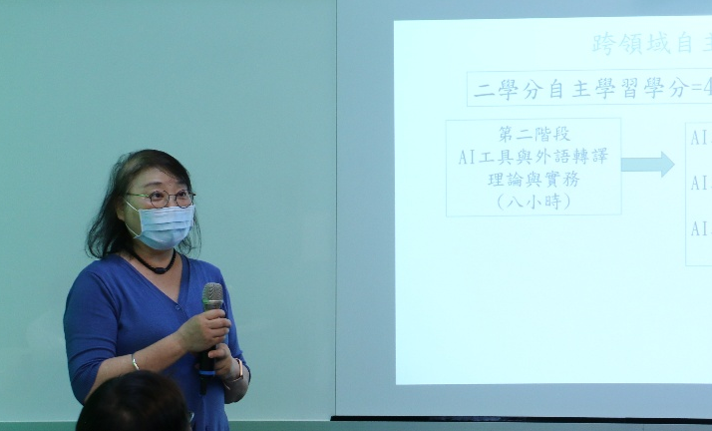
淡江大學法國語文學系陳麗娟老師分享  外語專業人才培育新方向：推廣本地文化 | 陳老師分享「旅遊法文」中  自主學習的五階段活動
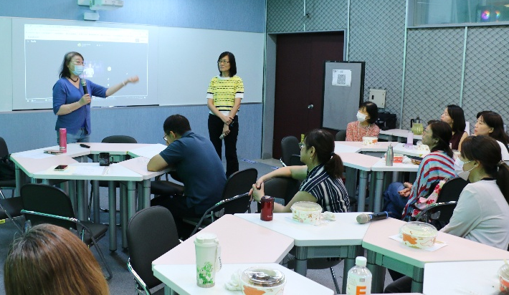 | 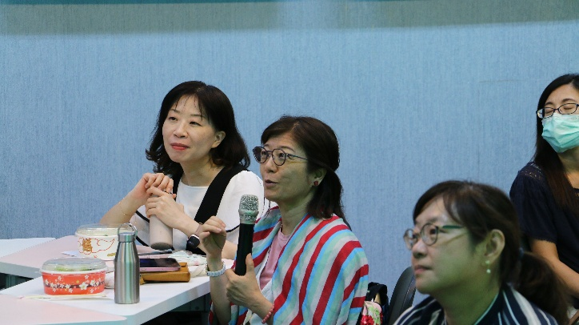
陳老師分享課堂實作成果中  學生使用AI工具製作的宣傳影片 | 與會老師專注參與研習、踴躍發問
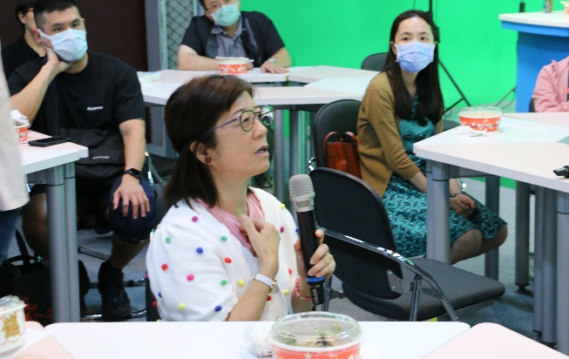 | 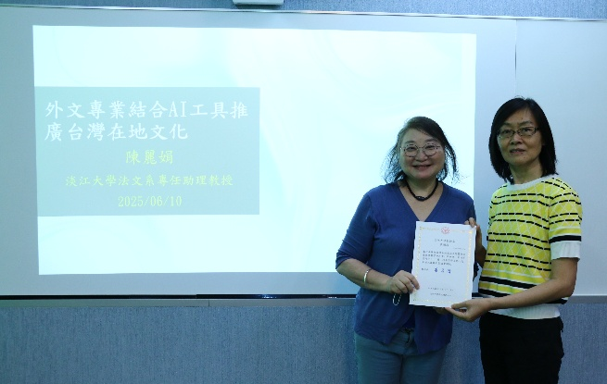
與會老師交流申請自主學習的經驗 | 教發中心張月霞主任致贈感謝狀

柒、問卷分析：
為評估效益，本次活動附有教學研習活動回饋表，於活動後進行回收統計並分析其結果，以作為下次活動改進參考與方針。而本次研習共有18位教師參與出席，問卷回收14份，回收率77.8％，整體滿意度5.79，茲整理分析如下：
一、基本資料

(一)單位
文 | 理 | 工 | 商 | 外語 | 國際 | 教育 | AI | 體育 | 通核中心 | 其他 | 合計
3 | 0 | 0 | 4 | 3 | 1 | 1 | 1 | 1 | 0 | 0 | 14

(二)職稱
職稱 | 個數 | 百分比
教授 | 1位 | 7.1%
副教授 | 5位 | 35.7%
助理教授 | 8位 | 57.1%
其他 | 0位 | 0%
合計 | 14位 | 100%

二、活動滿意度
 | 非常同意 非常不同意 |  |  |  |  |  | 平均分數 | 總平均值
 | 6 | 5 | 4 | 3 | 2 | 1 | 平均分數 | 總平均值
1.研習的主題符合我的需求。 | 11 | 3 | 0 | 0 | 0 | 0 | 5.78 | 5.79
2.研習的內容充實。 | 12 | 2 | 0 | 0 | 0 | 0 | 5.85 | 5.79
3.主講者對內容的組織與呈現得宜。 | 11 | 2 | 1 | 0 | 0 | 0 | 5.71 | 5.79
4.活動的時間分配與流程安排適當。 | 12 | 2 | 0 | 0 | 0 | 0 | 5.85 | 5.79
5.整體而言，我對本次研習活動感到滿意 | 11 | 3 | 0 | 0 | 0 | 0 | 5.78 | 5.79

三、個人收穫
 | 非常同意 非常不同意 |  |  |  |  |  | 平均分數 | 總平均值
 | 6 | 5 | 4 | 3 | 2 | 1 | 平均分數 | 總平均值
1. 本次研習有助於提升我在教學實踐研究上的知能。 | 10 | 2 | 2 | 0 | 0 | 0 | 5.57 | 5.57
2. 本次研習有助於觸發我從事教學實踐研究的意願。 | 10 | 2 | 2 | 0 | 0 | 0 | 5.57 | 5.57
3. 本次研習有助於我在教學實踐研究上的規劃及實施。 | 10 | 2 | 2 | 0 | 0 | 0 | 5.57 | 5.57

四、其他
- 我有考慮將今日研習中的哪些內容(包括教學設計、方法與技巧等)，應用在我的課程中？
(1) 實作過程在上課過程中運用的時機
(2) 語言學習與在地文化結合
(3) 本土故事或古蹟與課程的連結應用
(4) 善用故事線來組織專業內容
(5) 善用故事線來組織專業內容
(6) 透過此次講者對自主學習課程安排方式的分享，獲益良多，希望能將相關課程設計理念融入自身教學中，以提升學生的學習動機與自主性。

- 我希望未來辦理教學研習活動的主題 (複選)？
課程設計 | 教學技巧 | 教學創新成果 | 教學研究與升等 | 觀課交流 | 其他
11 | 10 | 3 | 3 | 1 | 1

3. 建議教發中心邀請校內外學者分享教學經驗之人選
(1) 由貴單位安排

